Grecja, wyspa SAMOS, 29 sierpnia – 12 września 2014,
Hotel Maritsa Bay , 3*
Wylot: Warszawa - Samos, piątek, 29.08.2014, godz. 14.05 - 17.50 (P7 8839)
Powrót: Samos - Warszawa, piątek, 12.09.2014, godz. 18.40 - 20.35 (P7 8840)

PARKING LOT -
ul. Krakowiaków 75, Warszawa Okęcie, Telefon: +48 697 999 888 lub 22 668 77 11 (www.parkinglot.pl).
„Parking położony jest 900 m od płyty lotniska i 3,5 km od terminala , dlatego oferujemy Państwu BEZPŁATNY TRANSPORT NA I Z LOTNISKA całą dobę. Czas przejazdu to 5 do 8 min. Nasz parking jest otwarty przez całą dobę 7 dni w tygodniu.”
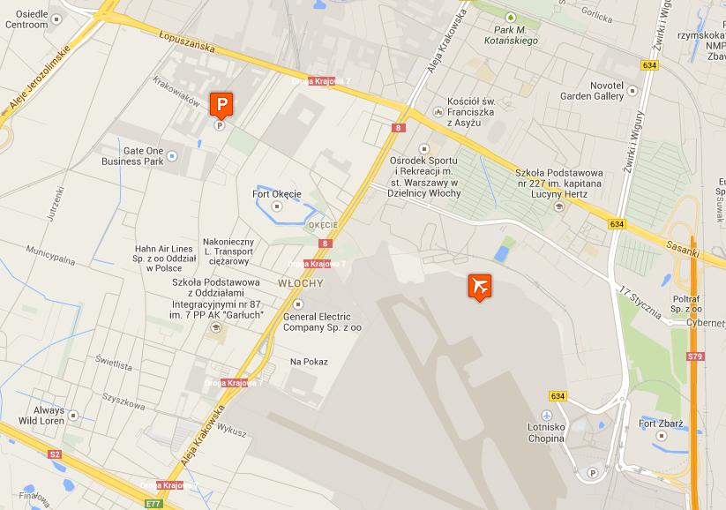
LINIE LOTNICZE - Small Planet Airlines
Small Planet Airlines jest europejską linią lotniczą działającą obecnie na 4 rynkach: litewskim, estońskim, polskim i włoskim. Główna siedziba linii znajduje się na Litwie. Flotę Small Planet Airlines stanowią samoloty typu Boeing 737-300 i Airbus A320.
Bagaż: Waga bagażu przysługującego pasażerowi (w tym dzieci): 20 kg
Waga bagażu przysługującego dzieciom poniżej 2 lat: 10 kg
Bagaż podręczny: waga 5 kg, wymiary: 56 x 45 x 25 cm
Nadbagaż: Opłata za każdy kilogram nadbagażu wynosi 10 EUR. Waga jednej sztuki bagażu nie może przekroczyć 32 kg.
Catering: Brak cateringu, możliwość skorzystania z usługi typu SKY BAR.
OPIS HOTELU
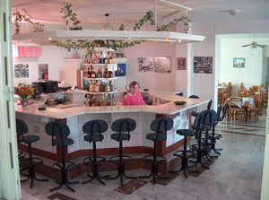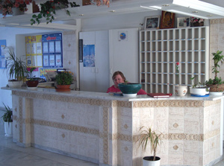
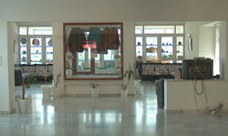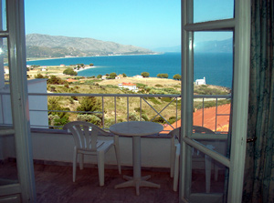
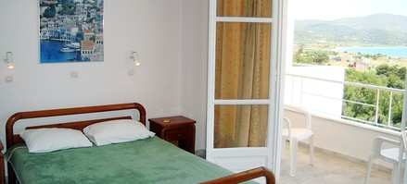
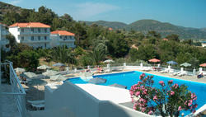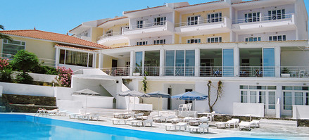
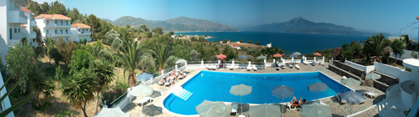
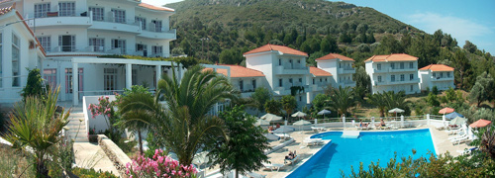
Wszystkie pokoje z widokiem na morze, niedaleko Pythagorion, bezpłatny przejazd hotelowym busem, rodzinna atmosfera.
POŁOŻENIE: ok. 3 km od centrum PYTHAGORION z restauracjami, tawernami i sklepami,
ok. 13 km od Samos; ok. 3 km od portu lotniczego; bezpłatny bus hotelowy do Pythagorio.
PLAŻA: publiczna, piaszczysto-żwirkowa, ok. 500 m od hotelu, za opłatą parasole (ok. 3 EUR)
i leżaki (ok. 2 EUR).
HOTEL: grecka kategoria B, zbudowany w latach 1995 r., odnowiony w 2010 r., 68 pokoi,
6 budynków, 2 piętra, przestronne i eleganckie lobby, całodobowa recepcja, restauracja – obsługa kelnerska, kuchnia grecka, lokalna i międzynarodowa, dostępne foteliki dla dzieci, cocktail bar, sklepik z pamiątkami, taras z widokiem na morze, ogród, bezpłatny Internet bezprzewodowy w ogólnodostępnych miejscach hotelu, punkt internetowy; za opłatą: sejf
w recepcji (ok. 2 EUR/dzień), akceptowane karty kredytowe: Visa, MasterCard America Express.
POKÓJ: standardowy: 2-os. (możliwość 1 dostawki), ok. 25 m2, elegancki i nowoczesny, indywidualnie sterowana klimatyzacja (lipiec – sierpień), łazienka (prysznic, WC, telewizja satelitarna, telefon, lodówka, bezpłatne łóżeczko dla dziecka do 2 lat na zamówienie przed przyjazdem; balkon lub ogródek (stolik, krzesełka), boczny lub frontalny widok na morze.
SPORT I ROZRYWKA: basen, słodka woda, ok.150 m2, gł. 1,2- 2,7 m, przy basenie bezpłatne parasole i leżaki.
KONTAKT: 0030/2273061016, www.samos-travel.com/maritsabay

INFORMACJE PRAKTYCZNE
Pilot: turyści objęci są opieką polskiego rezydenta, do którego zadań należy pomoc przy przylocie, wylocie, podczas pobytu oraz przyjmowanie zapisów na wycieczki lokalne.
Czas przelotu: Polska-Samos – ok. 2-2,5 godz.
Czas lokalny: czas polski plus 1 godz.
Powierzchnia wyspy Samos: 778 km².
Ludność: ok. 34 tys.
Język: grecki; można także porozumiewać się po angielsku i niemiecku.
Stolica: Samos Town (Vathi).
Napięcie: 220 V.
Ceny w hotelach i tawernach: sałatka grecka – od 4 EUR, spaghetti – od 5 EUR, musaka, pizza – od 6 EUR, danie mięsne z dodatkami – od 6 EUR, owoce morza – od 8 EUR, piwo – od 2,5 EUR, lampka wina – od 2 EUR, butelka wina – od 8 EUR, napoje chłodzące – od 2 EUR, kawa
i herbata – od 2 EUR.
Ceny w sklepach: woda mineralna 0,5 l – od 1 EUR, chleb – od 1-1,5 EUR, piwo – od 1 EUR, wino – od 5 EUR, ser feta – od 2,5 EUR.
Wynajem samochodów: od ok. 30 EUR/dzień; wypożyczalnie honorują polskie prawo jazdy, zaleca się jednak posiadanie międzynarodowego prawa jazdy; ze względu na kłopoty
z ubezpieczeniem polecamy korzystanie z usług renomowanych wypożyczalni.
Plaże: wstęp bezpłatny, wypożyczenie 2 leżaków i parasola – ok. 5-7 EUR/dzień.
Komunikacja: do każdej miejscowości na Samos docierają autobusy, cena biletu od 1 EUR. Cena taksówki ok. 2 EUR/km.
Wycieczki lokalne: organizowane są przez lokalne agencje turystyczne na warunkach przez nie określonych. Istnieje możliwość niezorganizowania wycieczki z powodu zbyt małej liczby chętnych.
WYCIECZKI LOKALNE
Turcja/Efez – wyjątkowa okazja, aby zakosztować odrobiny Orientu i dotrzeć do jednego
z najpiękniejszych i najlepiej zachowanych antycznych miast Turcji – Efezu. Przeprawa promowa z Samos lub Pythagorion do Kusadasi, przejazd autokarem do Efezu. Spacer główną ulicą jednego z największych miast starożytnego świata, biblioteka Celsusa, amfiteatr, świątynia Hadriana, Brama Herkulesa. Powrót do Kusadasi. Czas wolny, który można wykorzystać na poznanie uroków tętniącego życiem kurortu lub na wizytę na tutejszym bazarze. Obywatele polscy przekraczają granicę turecką na podstawie ważnego min. 6 miesięcy paszportu. Wycieczka całodzienna. Cena – ok. 110 EUR.
Island Tour – fascynująca wycieczka przedstawiająca najważniejsze atrakcje wyspy. Na trasie między innymi: ruiny świątyni Hery lub akwedukt Eupalinosa, klasztor Timios Stavros, urokliwa wioska Pirgos, punkt widokowy na Koutsi, wizyta w najbardziej znanej na wyspie garncarni w Karlovasi, wizyta w lokalnej winiarni połączona z degustacją, odwiedziny
w Kokkari, malowniczym porcie rybackim. Wycieczka całodzienna. Cena – ok. 50 EUR (nie zawiera lunchu).
Patmos – wyprawa na oddaloną o ok. 32 mile wyspę Patmos, znaną przede wszystkim ze wzmianki w Apokalipsie św. Jana. Upamiętniająca to zdarzenie Grota Apokalipsy, jak
i zabytkowe centrum Chora z klasztorem św. Jana Teologa, zostały wpisane na Listę Światowego Dziedzictwa UNESCO. W czasie wyprawy nie zabraknie również czasu wolnego na odpoczynek i indywidualne odkrywanie atrakcji wysepki. Wycieczka całodzienna. Cena – ok. 80 EUR.
Kapitański Piknik – wycieczka na piaszczyste plaże wyspy, ukryte w trudno dostępnych zatoczkach. Wyjątkowa okazja do relaksu i kąpieli w lazurowych wodach Morza Egejskiego
i skosztowania grillowanych specjałów. Cena – ok. 48 EUR.
Rejs o zachodzie słońca – romantyczny rejs łodzią rybacką wzdłuż południowego wybrzeża wyspy. W czasie rejsu serwowane są typowe greckie potrawy z grilla przy akompaniamencie greckiej muzyki na żywo. Wycieczka wieczorna – ok. 3 godz. Cena – ok. 45 EUR.

